1. Crear la red

> docker network create dmq_th_net

2. Ejecutar bloque de # MySQL de despliegues.txt

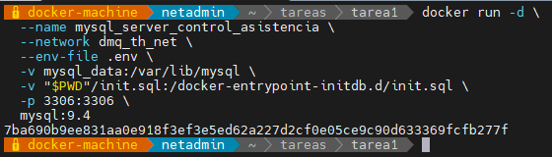

2. Ejecutar el bloque # phpMyAdmin despliegues.txt

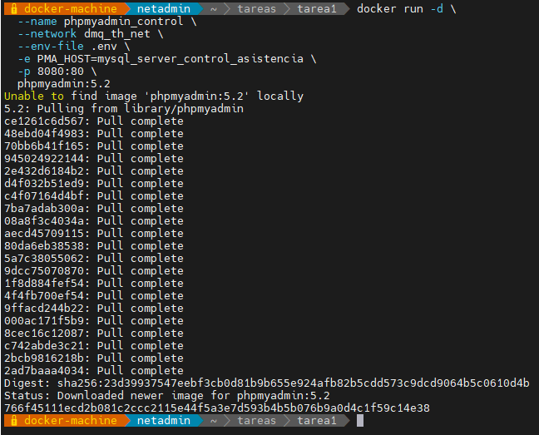

3. Verificar contenedores

> docker ps -a



4. Verificar en navegador con usuario user_dmq, clave usrdmq.

